|  |  |  |
| --- | --- | --- |
| **Nombre del Estudiante** |  | **Curso:** 8°año |
| **Semana : 14**  **Del 6 al 10 de julio** |
| **Asignatura** | **Ciencias naturales** | |
| **Unidad:** | *2* | |
| **O.A.(S):** | OA 2 currículo priorizado | |

**Guía de trabajo.**

|  |  |
| --- | --- |
| OBJETIVO DE APRENDIZAJE | CONTENIDO |
| Desarrollar modelos que expliquen la relación entre la función de una célula y sus partes, considerando: • Sus estructuras (núcleo, citoplasma, membrana celular, pared celular, vacuolas, mitocondria, cloroplastos, entre otras). • Células eucariontes (animal y vegetal) y procariontes. • Tipos celulares (como intestinal, muscular, nervioso, pancreático | Células y sus componentes |
| OBJETIVO DE LA CLASE | HABILIDADES |
|  |  |
| **Indicaciones**  **• A continuación se presenta la guía, solucionario y tarea a trabajar durante esta semana, no olvides que si tienes alguna dificultad para imprimir este documento, puedes resolverla en tu cuaderno con letra clara y legible y enviar las fotos a mi correo:** [**kelita640@hotmail.com**](mailto:kelita640@hotmail.com)**, así podre retroalimentar tu trabajo.**  **• Si por algún motivo no tienes acceso a internet o no sabes enviar correos, puedes llevar el desarrollo de esta guía en los horarios de turnos éticos que se realizan en el colegio, pegadas en tu cuaderno, para que sea evaluada por la docente y retroalimentada.**  **• Recuerda además que todas las guías serán evaluadas formativamente.** | |

Para las actividades de esta guía es necesario utilizar el libro de la asignatura en las páginas desde la 53 a la 63

 Habilidad comparar

En base a lo que leíste en la página 53 realiza un cuadro comparativo entre las células eucarionte y procarionte.

|  |  |
| --- | --- |
| Eucarionte | Procarionte |
|  |  |



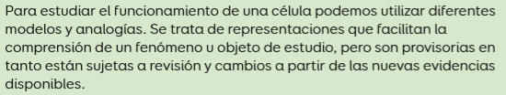

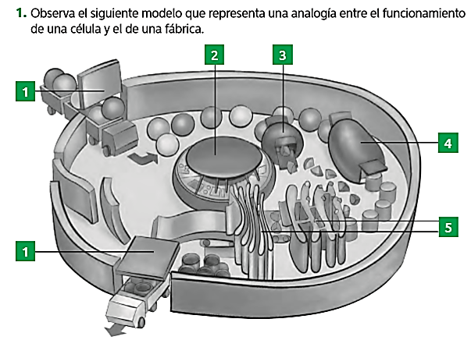

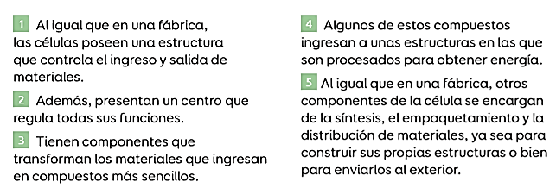

 Habilidad relacionar

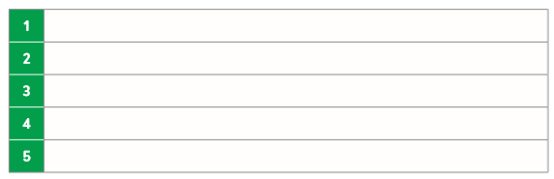Relaciona el modelo con el objeto de estudio. Para ello, señala el nombre de la o las estructuras celulares representadas en los componentes numerados de la fábrica.

Desafío



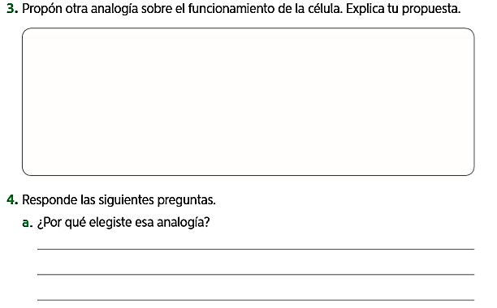

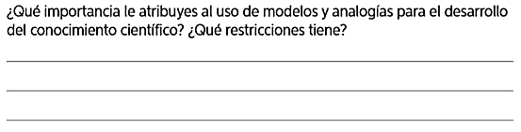

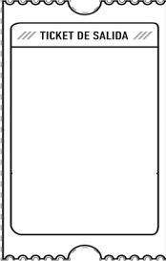

¿Cuál de las siguientes características diferencia a las células procariontes de las eucariontes?

A. Presencia de pared celular como límite.

B. Tener un límite celular como la membrana plasmática.

C. Contar con organelos membranosos como los cloroplastos.

D. Presencia de una molécula de ADN circular y libre en el citoplasma.

SOLUCIONARIO:

|  |  |
| --- | --- |
| Pregunta | Respuestas esperadas. |
| Actividad 1 | El cuadro comparativo puede ser variable según los alumnos: pero debieran incorporar algunos como estos :  Eucarionte: Su ADN está al interior del núcleo celular. Es más grande que la célula procarionte y posee unas estructuras llamadas organelos además la célula eucarionte constituye a algunos organismos unicelulares, como los protozoos, y a todos los organismos pluricelulares.  Célula procarionte: Su ADN es único, circular y se encuentra en contacto directo con el citoplasma. Posee muchos ribosomas y plásmidos  Además la célula procarionte está representada solo por organismos unicelulares, específicamente las bacterias y las arqueo bacterias |
|  |
|  |
| Actividad 2 | 1. Membrana plasmática 2. Núcleo 3. Lisosoma 4. Mitocondria 5. Aparato de Golgi |
| Desafío | Respuesta variable: podrían relacionarlo con una comuna si la membrana plasmática son los limites terrestres, el núcleo seria el municipio, el citoplasma correspondería a toda la zona terrestre que abarca la comuna, las mitocondrias podrían representar a las áreas verdes, los lisosomas al servicio de recolección de basura |
|  | 1. Respuesta variable, se espera que puedan seleccionar una analogía en la que estén representadas las funciones de las estructuras principales de la célula |
|  | 1. El uso de modelos y analogía es clave para entender un fenómeno y objeto de estudio pero no se deben considerar ejemplos fijos en tanto están sujetos a los nuevos descubrimientos y avances científicos. |